同志社大学 神学部・神学研究科 公開シンポジウム

戦争と同志社
─ 有賀鐵太郞の時代から現代まで ─

ウクライナ危機によって世界の緊張が高まる中、私たちは何を考えるべきなのでしょうか。同志社が戦争とどのように向き合ってきたのか、私たちの足元の歴史を見つめ直すことを手がかりとして、戦争や平和をめぐる現代の課題を共に考えていきたいと思います。戦時下の同志社を知る、カナダ在住の有賀誠一氏を講師として迎え（オンライン）、同氏の父・有賀鐵太郞（戦時下、本学神学部教授）の生き様・思想にも触れていただきます。
● 日時：2022年5月6日（金）10:30 ─ 12:00
● 場所：同志社大学 今出川キャンパス 神学館礼拝堂
＆ Zoomウェビナー
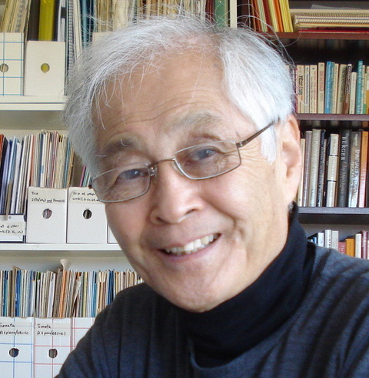
● 講演：有賀誠一（カナダ合同教会 引退牧師）
1939 年京都に生まれる。同志社大学工学部卒業。日本、ドイツ、カナダでプラズマ物理学・核融合研究者（理学博士）、心理カウンセラー（心理学博士）、カナダ合同教会の牧師またチャプレンとして働き、カナダで引退。地元のオーケストラの首席フルーティストとしての活動は続けている。
● 司会：小原克博（同志社大学 神学部 教授）
● コメンテーター：吉田 亮（同志社大学 社会学部 教授）
※ 本シンポジウムは、ALL DOSHISHA 教育推進プログラム「社会実践のためのブレンディッド・ラーニングの構築－「地の塩」プロジェクト」の一環として行われます。

■ 共催：同志社大学 良心学研究センター https://ryoshin.doshisha.ac.jp
■ 問い合わせ 同志社大学 神学部・神学研究科 事務室
Tel:075-251-3330 https://theo.doshisha.ac.jp

講 師 略 歴

1939年（昭和14年）8月17日、有賀鐵太郎、ひでの四女一男の末子として京都に生まれる。
生家は、父方の祖父母の世代から、母方の曽祖父母の世代からのクリスチャン一族であり、また父親も母親も母方の叔父叔母も、全員が同志社出身であったので、当然のことのように姉三人の跡を追って1952年同志社中学校に入学し、続いて同志社高等学校、大学、大学院で学ぶ。
中学では工学クラブ、高校ではコーラスと室内楽（フルート担当）に明け暮れる。
工学部電気工学科に入学したが、理論物理学者の鳴海 元教授に勧められて核融合研究の基礎であるプラズマ物理学を専攻し、1964年に修士号を得て名古屋大学プラズマ物理学研究所の助手となり、その2年後に京都大学工学部プラズマ研究施設に移籍し、トカマク型装置や高出力レーザー装置で発生させたプラズマの研究に従事する。その間、方向性ダブルプローブ（双極探針）を開発してプラズマを測定分析し、1070年に広島大学から理学博士号を取得する。
大学2年生の秋（1959年）に伊勢湾台風が発生したので、京阪神のクリスチャン学生と共に前後４回愛知県各地で救援作業に従事する。
大学・大学院生時代には、工場排水による第一（チッソ）第二（昭和電工）水俣病事件やイタイイタイ病事件（三井金属）などの公害・薬害の事実が次々と表面化したので、被害者への支援活動、特に甥も被害を受けたサリドマイド事件（大日本製薬）の被害児への支援活動に奔走する。
1965年、同志社女子大ならびにテキサス大学大学院卒の英文学者、勝村叡子嬢と結婚し、一男一女を授かる。
1960年代末の第二次安保条約改定を巡っての大学紛争は京都大学でも熾烈を極め、勤務先のプラズマ研究施設にも内紛が発生して研究生活にも支障をきたしたので、1973年8月にミュンヘン郊外にあるマックス・プランク・プラズマ物理学研究所に転出し、さらに２年後にカナダのブリティッシュコロンビア大学（UBC）物理学科に移るが、1977年秋からUBC 付属の神学校に入学し、４年後にカナダ合同教会牧師となり、カナダ各地の教会の牧師、また大学のチャプレンとして働く。2005年に牧師を隠退し、カナダ合同教会系のセントポールズカレッジの特任教授となり、カナダメソジスト教会が設立した山梨英和学院や静岡英和学園の学生のための特別留学プログラムの立ち上げと運営に携わる。
また、ホノルル通信教育大学院に籍を置いて心理学を学び、2015年に博士号を取得する。専門は人格論とスピリチュアルケア論。
趣味はクラシック音楽。現在も自宅のあるダンダス町の地域交響楽団（DVO）の首席フルート奏者をしている。

戦時下の同志社（説明：小原克博）

1．時代背景：キリスト教系の学校に対する軍部の介入と弾圧
2．同志社の場合も「キリスト教主義」が批判の対象とされ、湯浅八郎総長（1935〜37年）の時代、一連の「同志社事件」が起きる。いずれの事件においても、配属将校の暴走、学外者の介入、メディアによる批判が共通して見られた。
神棚事件（1935年6月）、国体明徴論文掲載事件（1936年1月）、勅語誤読事件（1937年2月）、上申書事件（1937年3月）、チャペル籠城事件（1937年7月）
3．「同志社教育綱領」（1937年2月26日制定、3月3日公表）
1937年12月、湯浅八郎の辞任
4．1940年11月29日、良心碑の建立。新島襄永眠50周年にあたり、記念事業の一環として建立。「キリスト教」ではなく「良心」を掲げることによって、軍部の圧力をかわすという側面もあった。

講演要旨（有賀誠一）

「戦争と同志社」という壮大なタイトルがついておりますが、私は社会学者でも歴史学者でもないので、戦争とは何か、同志社とは何か、というような難しい分析や理論は避けて、１９世紀末から２０世紀の後半まで（１８９９−１９７７）を生きた有賀鐵太郎という一人の人間の生涯を振り返り、その彼が神学科の教授また学科主任として、軍国主義の下に喘ぐキリスト教主義学園同志社を守ために、どのような苦悩の日々を過ごしてきたかを、皆様と共有したいと思います。
時代順に、有賀鐵太郎の誕生前後の日本、青年時代の悩みとキリスト教、神学生時代の同志社、軍国主義との葛藤と妥協、太平洋戦争中の同志社、戦争への反省と新たな希望、非暴力抵抗と平和主義、について話します。
そして、有賀鐵太郎から直接の感化を受けた息子として、私自身の戦争と平和への対応、とくにウクライナ危機などの現在の問題についても言及いたします。
記録（文献や遺物）という客観的資料ではなく、記憶（見聞と体験）という主観的資料に基づく叙述ですので、誤解や個人的感情が入ることは避けられないかもしれません。皆様のご理解をいただけたら幸いです。

